**วิชา การพัฒนาโปรแกรมสำหรับอุปกรณ์เคลื่อนที่ (7153408)**

**ภาคเรียนที่ 2 ปีการศึกษา 2565**

**แบบฝึกหัดที่ 9 การออกแบบหน้าเว็บไซต์ Reservation App UI (Booking.com)**

1. สร้าง React app โดยใช้คำสั่ง npx create-react-app react-se-booking

* npm install
* npm start
* เมื่อมีการ ติดตั้งฟังชั่นใหม่ๆ ก็ให้ npm install และ npm start ทุกครั้ง

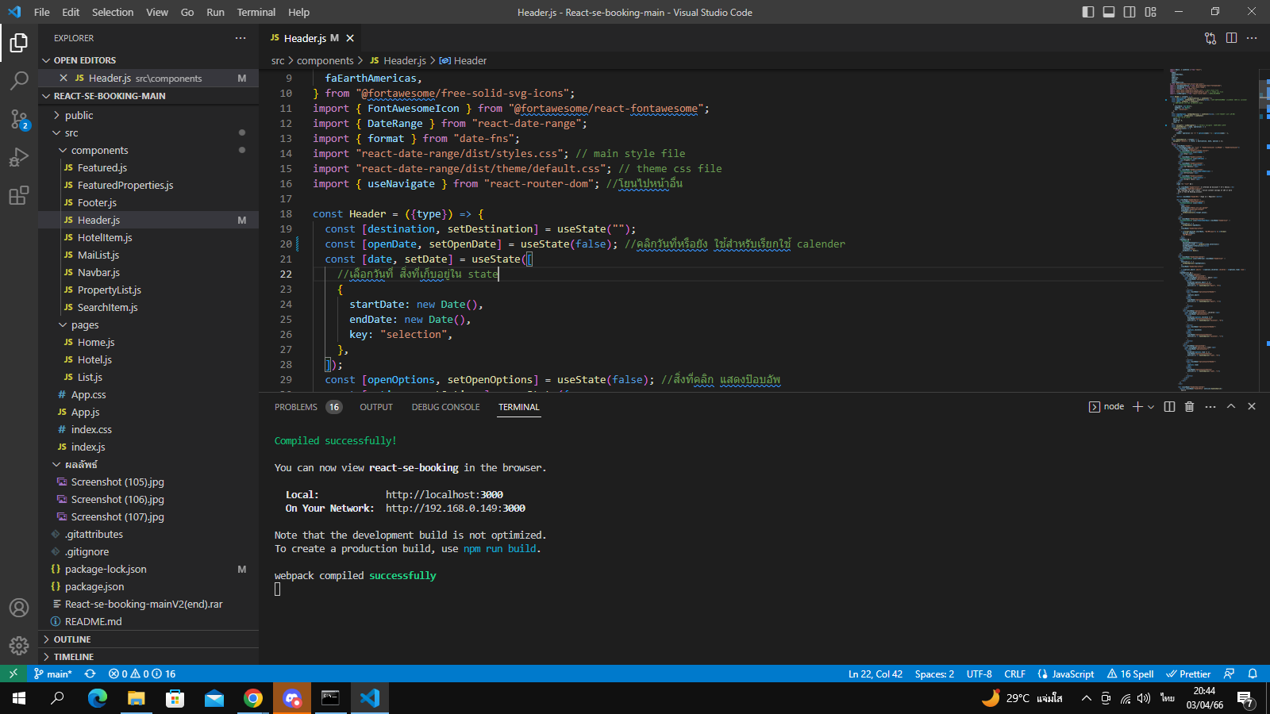

เป็นการกำหนดการเรียกใช้ การทำงานที่อยู่ในตัวแปลที่กำหนดไว้

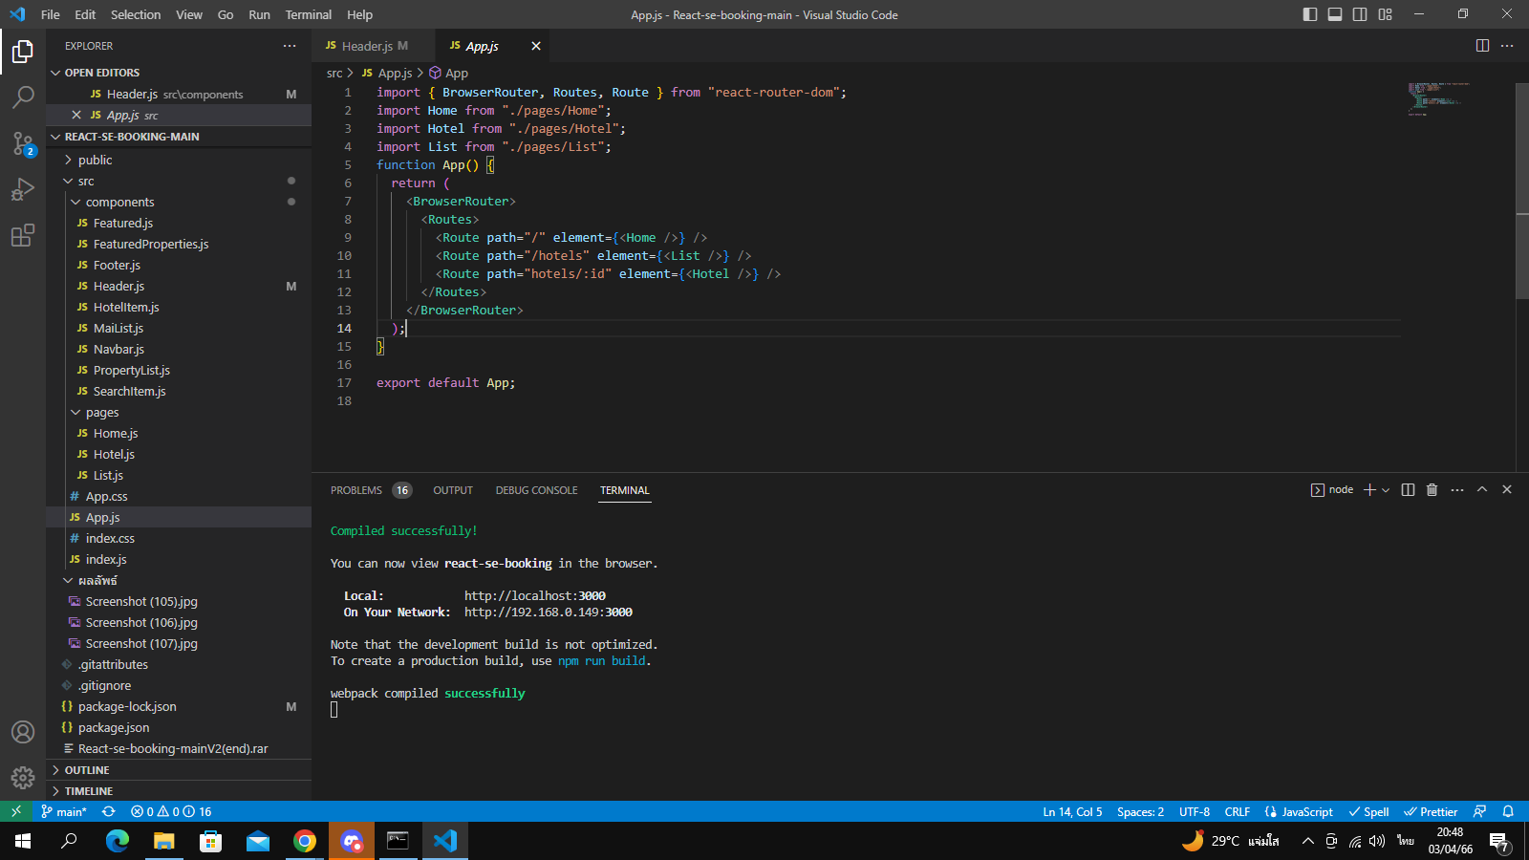

เป็นการกำหนด path ก็คือการกำหนดหน้าเวลาโชว์บน หน้าเว็บ App.js

2.สร้างหน้าค้นหาที่พัก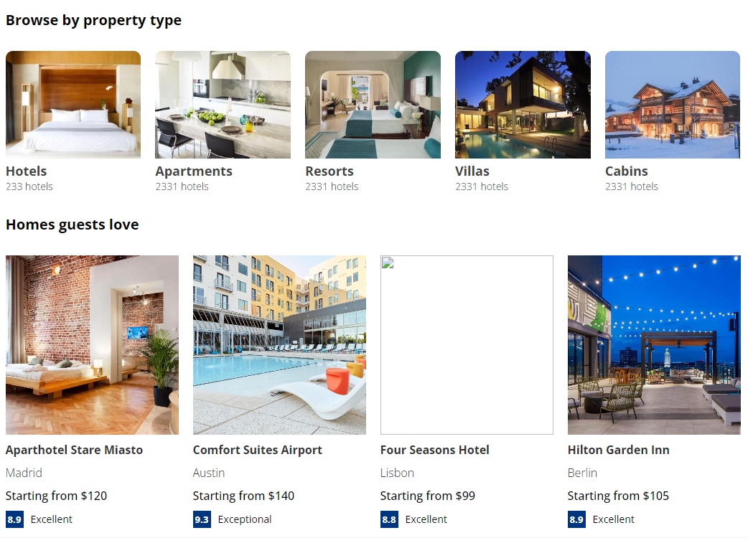

ส่วนนี้จะอยู่ที่หน้า Featured.js เป็นหน้าที่เราสร้างเพื่อแนะนำโรงแรมและอื่นๆ

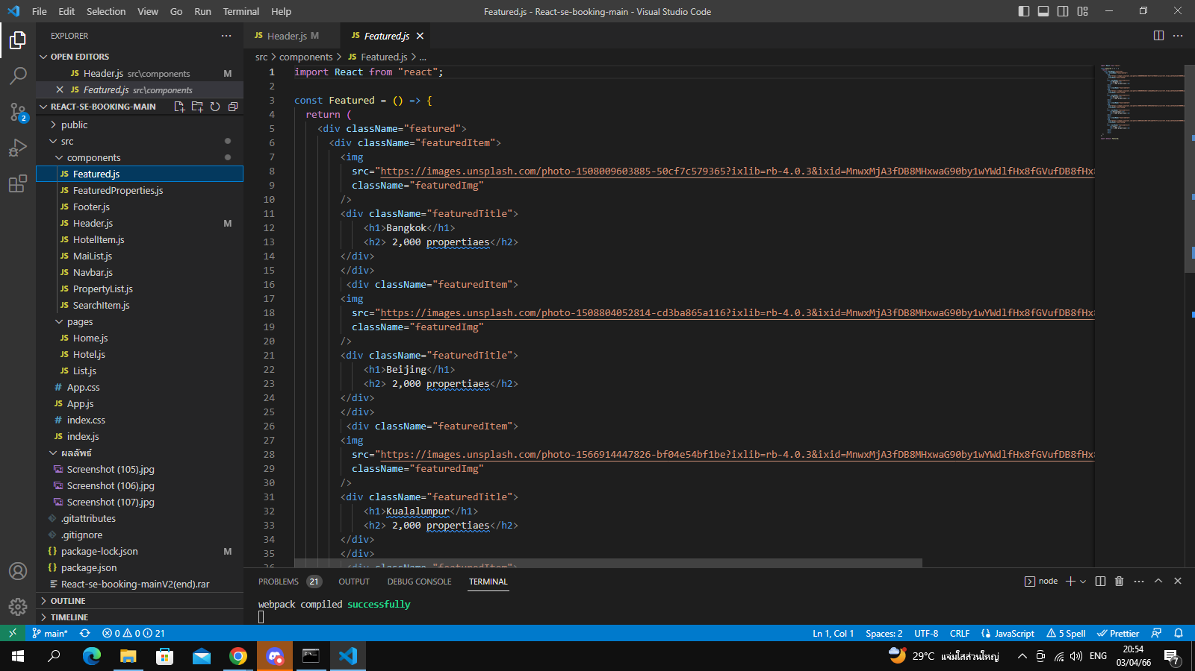

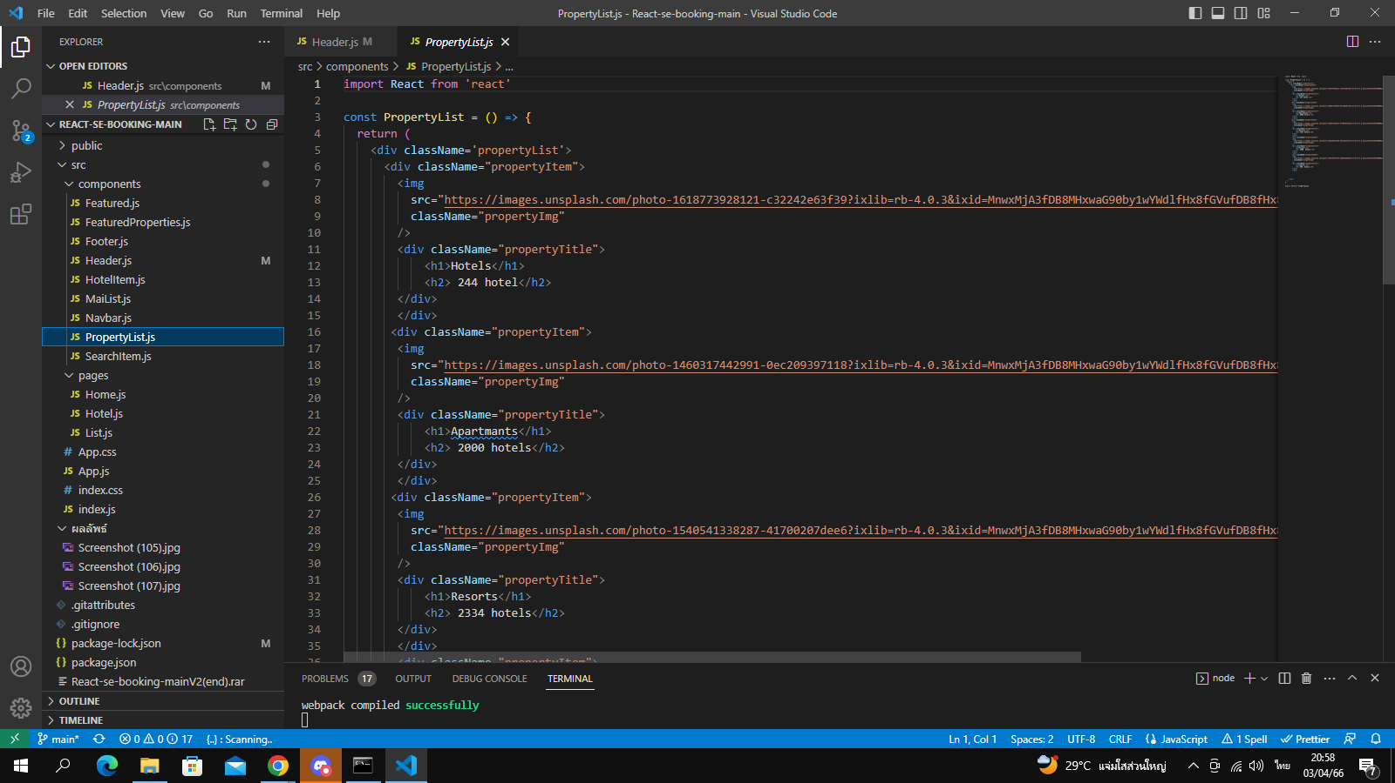

เป็นหน้าที่ใช้โชว์ ว่ามีจำนวนโรงแรมทั้งหมดเท่าไหร่ในแต่ละประเทศ

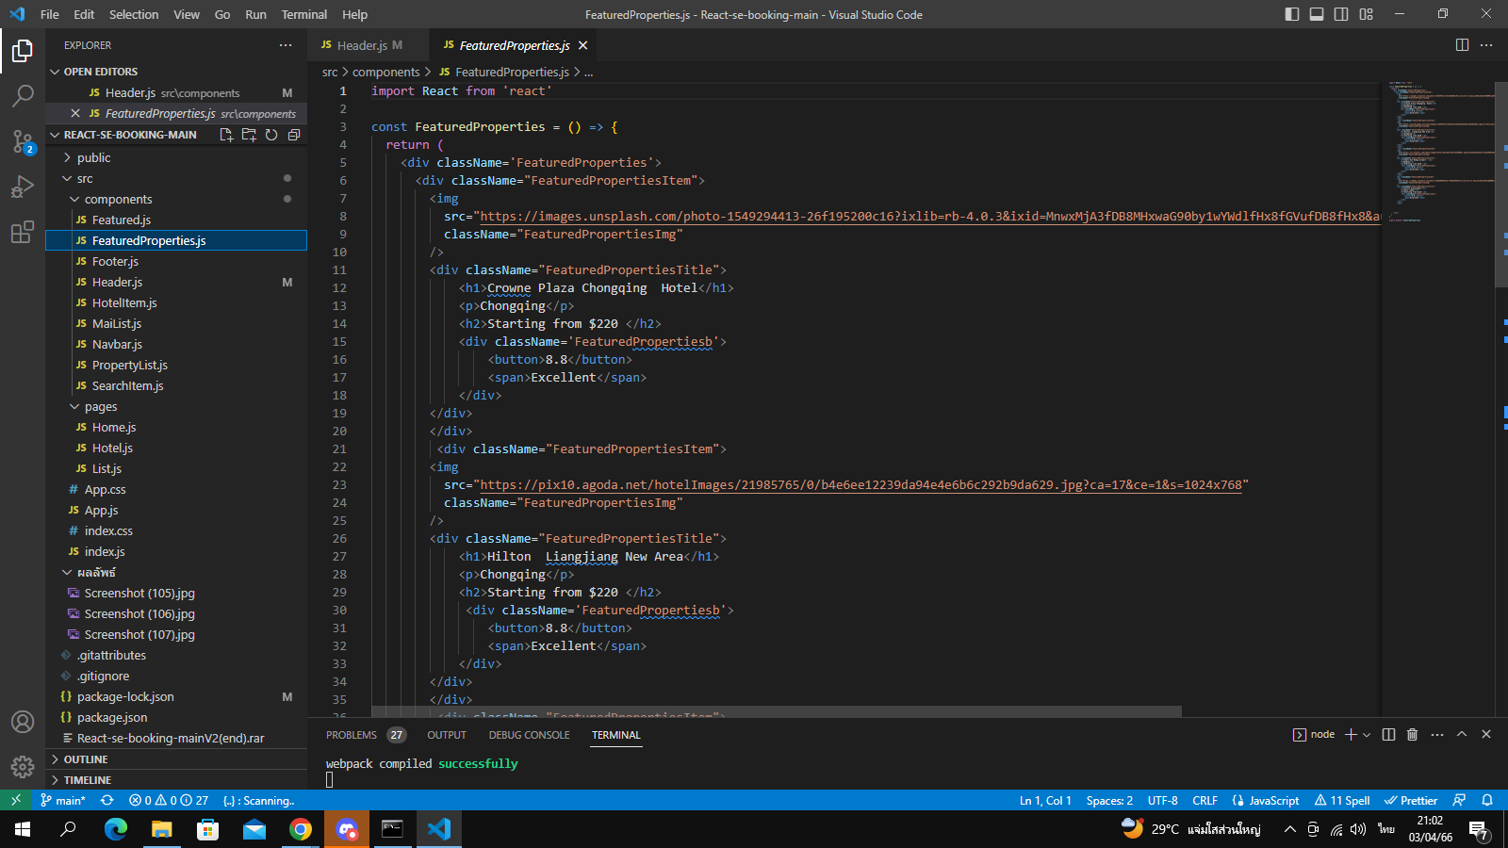

เป็นหน้าที่ใช้โชว์ว่าแต่ละที่นั้นมีราคาที่พักอยู่ที่กี่บาทต่อคืน

1. สร้างหน้าแสดงผลลัพธ์การค้นหา

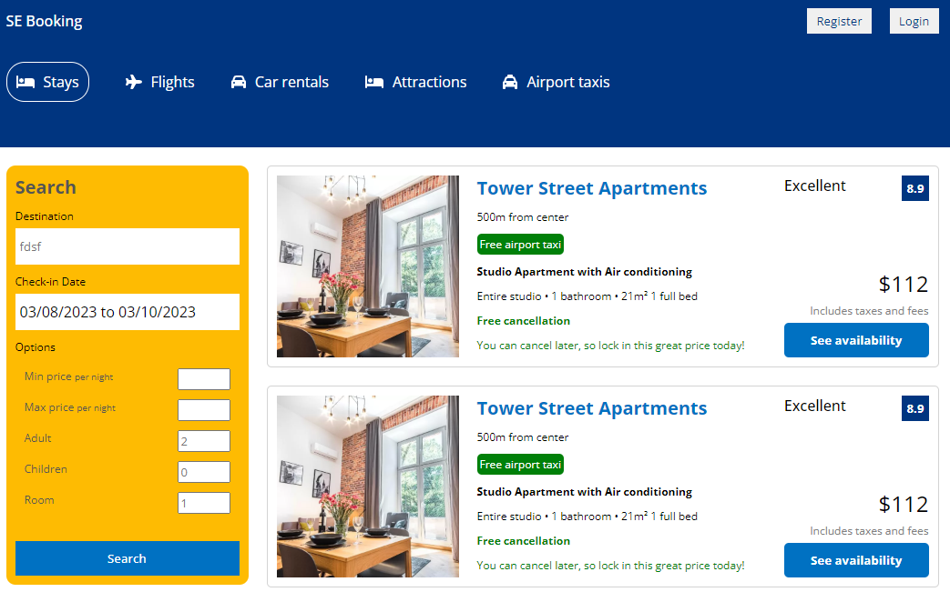

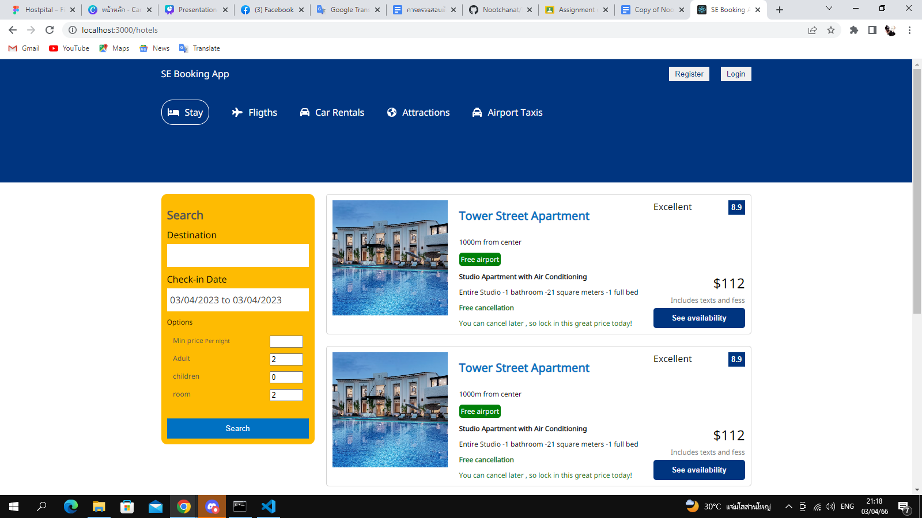

3.สร้างหน้าแสดงรายละเอียดของโรงแรม

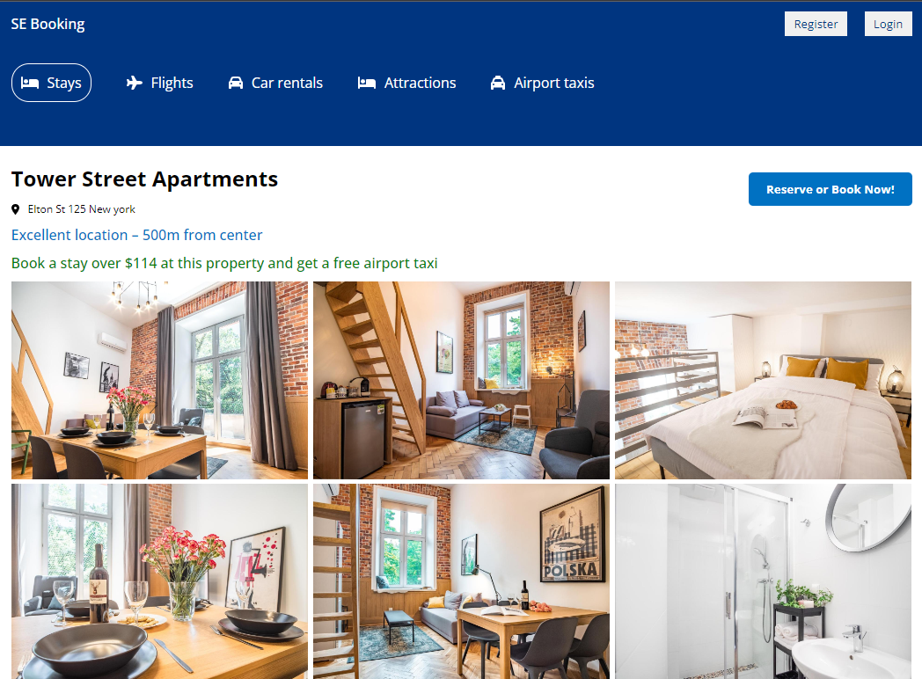

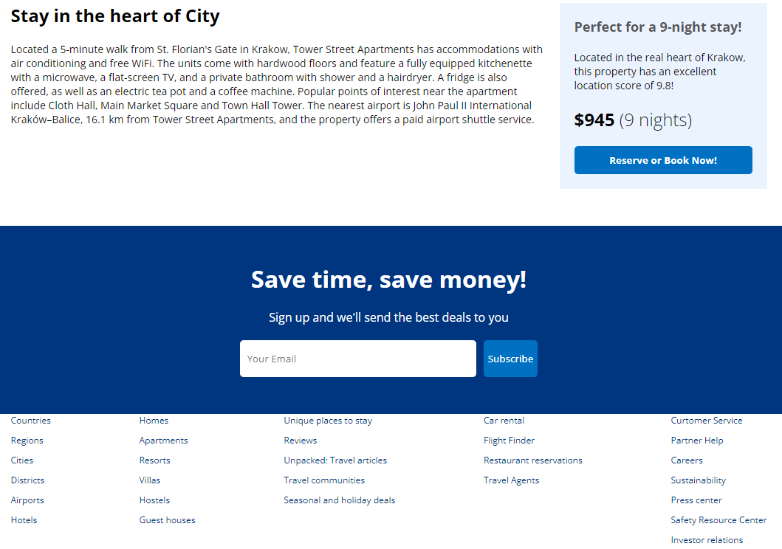

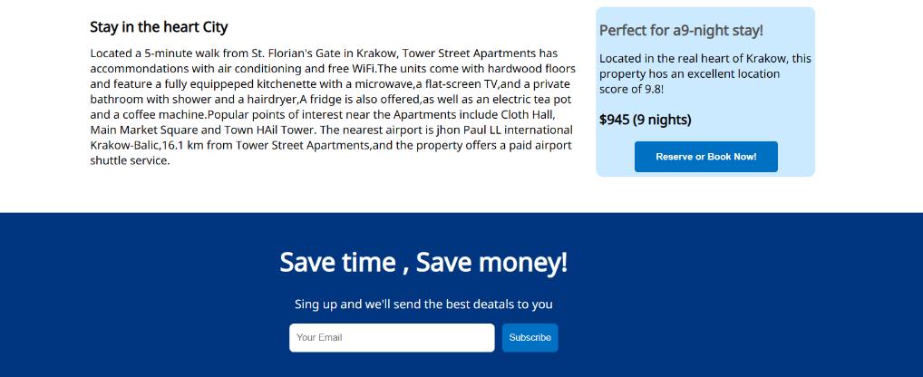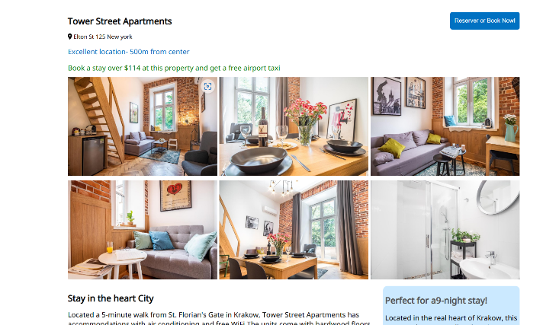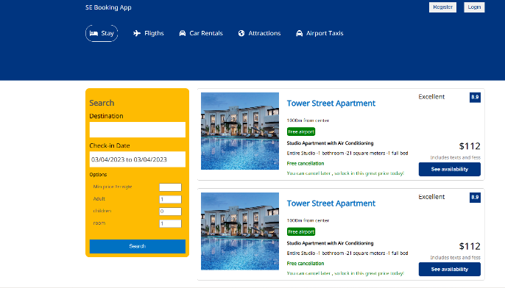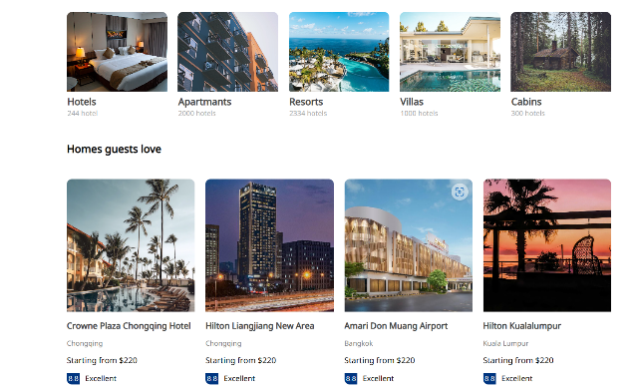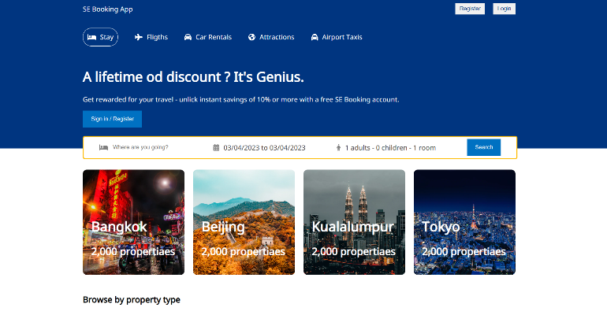ผลลัพธ์